**Rutas potenciales Corporativo la Costeña – Centro de datos Nuestro Site**

**Ruta A**

* Distancia: 13.5 km
* Elevación

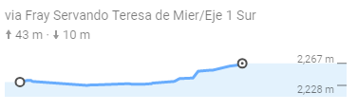

**Ruta B**

* Distancia: 15.2 km
* Elevación

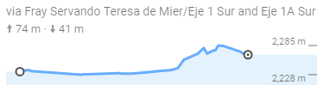

**Ruta C**

* Distancia: 14 km
* Elevación

